1. Main Idea

* 遊玩與住宿時可以參考的網站
* 提供以前留下的經驗與評論

1. Data

這是我在連結中所找到的資料

places (name, feature, organization, consult_point, contact_info, service_horus, language)

<https://data.gov.tw/dataset/7017>

hotels (id, name, tel, address)

<https://data.gov.tw/dataset/32207>

這是用來存取用戶發表的評論

comments (id, name, email, place, score, comment)

下圖是我的ER model（有做完的情況下）

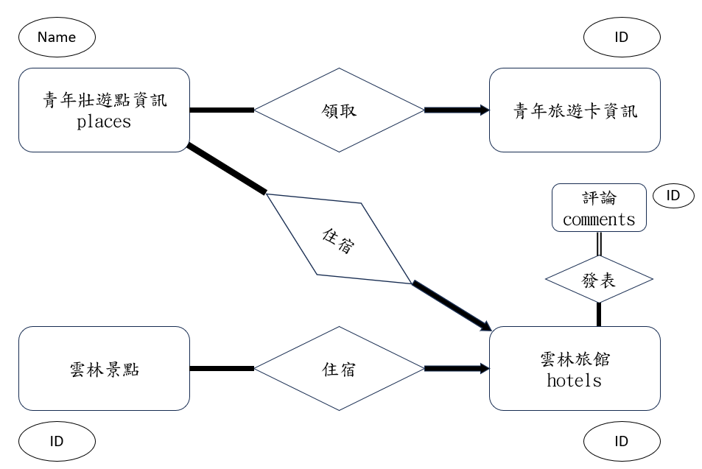

1. Database

我在linux上裝Ubuntu與MySQL，就用那個把用戶發布的評論儲存在table "comments"。

我想用一個php檔案來建立我的資料庫與網站的互動，因為我目前也只有找到這個方法。  
但是我來不及了☹。

1. Application

Interface & Functions

Create：用戶可以輸入到選擇的景點觀光的體驗

Read：用戶可以參考他人留下的評價來決定旅程

Update：用戶可以更改先前留下的評論

Delete：用戶可以收回先前留下的評論

我還來不及做完。我用想像力使它成為可能。

1. Others

Progress of my project (expected vs actual)

嘗試以php建立網站與資料庫的互動

將資料載入資料庫

以html架設使用者介面

找資料與資料處理

建立網站與資料庫的互動

以html架設使用者介面

將資料載入資料庫

Problems met

找資料與資料處理

隊友退選但後續分組情況並未被積極處理，導致很晚才一個人開始做。而且有很多東西是第一次操作，甚至從未接觸，需要學習的地方有很多，時間完全不足。

Contribution of each team member:

111550176 陳湛宇 100%

github repository: <https://github.com/supermonkeyccy/DBMS_FP_Team25>

沒有 discussion channel 因為只有我一個人。